Villa Unión, 18 de Diciembre del 2024.

Sr. Rector Escuela Técnico Profesional y Mixta

Leguizamón Daniel

S…………………../……………….D

Con agrado me dirijo a usted a fin de comunicarle que en el día de la fecha, hago uso de la Lic. Art 10.4 Ley 9.911.

Sin otro particular, saludo a usted muy Atte.

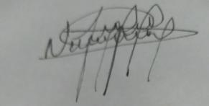

Profesor: Ing. Dellamaggoria Nazareno Alexander

DNI: 36.502.869